**Я і Україна**

**1 клас**

***Тема.***  Рослини. Розмаїття рослин. Рослини і людина: що дають рослини людині, вшанування рослин, охорона рослин.

***Мета:***розвивати уявлення про різноманітність рослин; формувати вміння розпізнавати рослини найближчого оточення за кольором кори, розміщенням гі­лок, формою, розміром листків, спостерігати за рослинами; групувати рослини за вказаною ознакою; розкривати значення рослин для людини; розвивати спосте­режливість, увагу; виховувати бажання доглядати за рослинами та оберігати їх.

**Хід уроку**

**І. Організація учнів до уроку.**

**ІІ. Мотивація навчальної діяльності учнів. Повідомлення теми і мети**

**уроку.**

В чарівну країну

Вирушимо разом.

Перешкоди всі пройдем.

Хто не хоче працювати,

Із собою не візьмем.

- Чи здогадалися ви, що це за країна? Ні? Ось і перша перешкода. Подолати  
її, тобто відгадати назву чарівної країни, вам допоможе "Мобільний телефон".  
Пограємо у гру "Дешифрувальник".

**1. *Гра "Дешифрувальник".***

*-* Літери у нашому мобільному телефоні розташовані під цифрами на кноп­ках. Кожній цифрі відповідає кілька літер. Щоб відгадати зашифроване слово,  
треба вибрати тільки одну літеру. Отже, будьте уважними, номер: 7 6 7 5 3 6 3

|  |  |  |  |  |
| --- | --- | --- | --- | --- |
|  |  |  |  |  |
| АБВ | ГҐДЕ | ЄЖЗИ | ІЇЙ | КЛМ |
|  |  |  |  |  |
|  |  |  |  |  |
| НОП | РСТ | УФХ | ЦЧШЩ | ЬЮЯ |

*Відповідь:*

7 6 7 5 3 6 3

Р О С Л И Н И

-Молодці! Відгадали! Перешкоду подолали! Це країна Рослин.  
*(Учитель записує слово «Рослини» на дошці).*

***2. Гра "Мікрофон".***

Пограємо у гру "Мікрофон". Що би ви хотіли дізнатися про рослини? Свої запитання починайте слова­ми "Я хочу знати ..."

*(Учні формулюють запитання, вчи­тель записує їх на дошці під словом "Рослини ".)*

*Орієнтовні запитання учнів:*

Я хочу знати...

* Які є рослини?
* Де ростуть рослини?
* Чому рослини належать до живої природи?
* Як відрізнити одну рослину від іншої?
* Як доглядати за рослинами? Чому їх так багато?
* Чи можуть рослини зникнути?

- У вас виникло дуже багато запитань. Якщо ви будете уважними, кмітливи­ми, активними, старанними, то знайдете на них відповіді.

**ІІІ. Робота над темою уроку**

***1. Дидактична гра "Впізнай рослину".***

*Мета:* вчити учнів розпізнавати рослину за характерними ознаками.

*Хід гри*

- А зараз пограємо в гру. Я читатиму загадки. Вам треба відгадати їх і назва­ти ті слова, які допомогли вам упізнати рослину.

- Після того, як учні відгадали загадку, вчитель показує малюнок з рослиною – відгадкою, прикріплює її на дошці. Учні характеризують рослину за питаннями:

- Якого розміру рослина?

- Яке стебло? Гілки?

- Якої форми листя?

- Якого кольору квітка?

Скільки у неї пелюсток?

- Якого кольору та форми плід?

***Загадки***

Стоїть дівка серед поля,

В чорні цятки біла льоля.

Довгі коси розпустила,

їх заплести їй не сила.

*(Береза)*

За хатиною в садочку

у зеленому віночку,

У червоному намисті

Дівчинонька чепуриться.

І збігаються всі діти,

Щоб на неї поглядіти.

За намисто кожен – смик,

Та й укине на язик.

*(Калина)*

Стебельце — шорстка драбинка,

У серединці - чорна вуглинка,

Пелюстки блискучі, як лак,

Це квітує червоний ... .

*(Мак)*

Били мене, рвали,

На шматки порвали,

У воді мочили, по траві валяли,

Одну половину з кашею поїли,

Другу половину на плечі наділи.

*(Льон)*

Заблукала в верболозі,

Дні і ночі ронить сльози.

*(Верба)*

На просторах поля золотого

Сині зірочки тремтять.

Мов шматочок неба голубого,

Виграють, виблискують, горять.

*(Волошки)*

Сонце луг поцілувало

Все довкола жовтим стало.

Дуже сонечко пригріло

Жовта фарба побіліла.

Літній вітерець повіяв

— Білий килимок розвіяв.

*(Кульбаба)*

На "я" починається,

На "я" кінчається.

У саду росте,

На ній плоди є.

*(Яблуня)*

Стоїть при дорозі

На одній нозі.

Хто її зрушить,

Плакати мусить.

*(Кропива)*

Перші квіти проростають

З цибулиночок малих,

Кожну весну зустрічають,

Розпізнайте, діти, їх.

Я той сніг колю "голками"

Зелененькими листками,

Білу квітку вивільняю

В ноги березню схиляю.

*(Підсніжник)*

*Я* на інших геть не схожий:

Кучерявий та пригожий.

Постелю під голе віття

Фіолетове суцвіття.

*(Ряст)*

Що за квітка така?

І від неї дрімота.

А сама не спить,

Весняним цвітом всіх манить.

*(Сон-трава)*

Зелененьку сукню має

її ніколи не знімає.

Один-єдиний раз на рік

її я прикрашаю.

*(Ялинка)*

Викупана в сонечку,

Стоїть собі донечка,

Бджоли сонячний медок

Дістають з її квіток.

*(Липа)*

Живе один батько,

Тисячі синів має,

Усім шапки справляє,

А собі не має.

*(Дуб і жолуді)*

- Подивіться, яке розмаїття рослин. Як їх багато з'явилося в нашому класі.  
І що нам з ними робити? Тож давайте погрупуємо рослини. Але як? У які групи?  
Думаю, що і цю перепону ми подолаємо.

- Поміркуйте і скажіть, за якою ознакою їх можна згрупувати. *(За формою ли­стя, за розміром листя, за кольором квітки, за місцем, де росте рослина тощо.)*

***2. Групування рослин.***

*-* А я пропоную об'єднати рослини у такі групи... Краще ви самі відгадайте, у які саме. Послухайте загадки.

В них багато є роботи,

Хоч стоять вони весь час.

Від дощу чи від спекоти

Захистять, врятують нас.

Не лягають спать ніколи,

На ногах вони одвік.

Не бояться плину рік,

Ні завій, ні вітру реву,

Хто ж вони такі?..

*(Дерева)*

*(Учитель вивішує набірне полотно з написом "Дерева".)*

Яскраві пелюстки

І запах пречудовий.

І хочеться усім

Побачити їх знову.

*(Квіти)*

Як пригріло сонце – стрілки

Зеленясті підняла

Від ласкавого тепла.

Он її навколо скільки!

Двір і лан, і луг вкрива

Росяна густа... *(трава).*

*-*І квіти, і траву ще називають трав'янистими рослинами. *(Учитель вивішує набірне полотно з написом "Квіти і трави".)*

***3. Технологія "Мозковий штурм".***

- Зараз я вам роздам малюнки, на яких зображено рослини. Ви уважно їх  
розглянете. А тоді прикріпите на дошці у тому місці, до якої групи належить ця  
рослина і ще раз назвете її. *(Учні виконують завдання.)*

- Я бачу, що не всі учні прикріпили свої малюнки. Чому? *(Тому що калина,  
аґрус, малина, смородина - це кущі.)*

*(Учитель вивішує набірне полотно з написом "Кущі", а учні прикріплюють свої малюнки.)*

- Молодці! І цю перешкоду ми подолали.

- Отже, ми з вами вже знайшли відповіді на запитання: які є рослини і як  
відрізнити одну рослину від іншої.

***Фізкультхвилинка.***

Ми - берізки і кленці.

В нас тоненькі стовбурці.

Ми в стрункі стаєм рядки,

Виправляєм гілочки.

Ледь зіп'ялись з корінців,

Дістаємо промінців.

Ми стискаєм їх вогонь

В зелені своїх долонь.

Хилять свіжі вітерці

Вліво-вправо стовбурці.

Ще й верхівки кожен ряд

Нахиля вперед-назад.

***4. Бесіда "Де ростуть рослини?"***

*-* А тепер спробуємо відповісти на запитання "Де ростуть рослини?"

***Загадка***

Тут всі ростуть, як кажуть, душа в душу:

Малина, абрикоси, виноград,

Горіхи, сливи, яблуні та груші...

А все це разом зветься ... *(сад).*

- Тож де ростуть рослини? Які рослини ростуть у саду? А які рослини рос­туть у саду біля вашого будинку? А які б ви ще посадили? *(Відповіді учнів.)*

- Скажіть, які рослини виросли влітку на полі? Як їх можна назвати одним сло­вом? *(Зернові, овочеві).* Чи можуть поряд із ними рости тюльпани, чорнобривці?  
Чому? Де висаджують квіти? Які з них є у вашому квітнику? *(Відповіді учнів.)*

- А де ще ростуть рослини? *(У лісі, на городі, в теплиці, у кімнаті.)*

-У воді ростуть? *(Так.)* Які рослини? *(Ряска, латаття біле, водяна лілія,....)*

***5. Розповіді учнів. Догляд за рослинами.***

- У нашому класі є квітникарі. Вони нам розкажуть, як потрібно доглядати  
за рослинами.

- Коли треба поливати квіти і чи у всі пори року однаково? *(Влітку щодня ввечері, взимку зранку і меншою кількістю води.)*

*-* Коли доцільно їх пересаджувати? *(Навесні або після цвітіння.)*

-Д е у приміщенні краще ростуть квіти? *(Біля вікна, на підвіконні.)*

*-* Чому рослини не слід поливати, коли на них падають сонячні промені?  
*(Коли світить сонце, краплини води, що залишилися після поливу на стеблах  
і листях рослин, збирають його промені, як маленькі збільшувальні скельця, і  
рослина може при цьому дістати опіки.)*

***6. Міркування учнів на тему "Рослини - жива природа".***

- Поміркуйте і обґрунтуйте свої міркування, чому рослини належать до живої природи.

- Свою відповідь починайте так: "Рослини належать до живої природи,  
тому що вони ..." *(П'ють воду, ростуть, гинуть (вмирають), дихають, розмножуються.)*

- Чи всі рослини гинуть самі? *(їх також винищують люди: вирубують ліси,  
зривають квіти тощо.)*

- Ви всі знаєте, що є такі рослини, яких щороку стає все менше і менше.  
Що потрібно робити, щоб вони зовсім не зникли? Послухайте вірш

**Вмійте природу любити**

Вам у походи ходити

І мандрувать, любі діти,

Вмійте ж природу любити,

Кожній стеблинці радіти.

В полі, у лісі, над яром

Квіти, дерева і трави...

Цвіту не вирви задаром,

Гілки не втни для забави.

Оберігайте ж повсюди

Шлях і стежиночку в гаї.

Все те красою буде

Нашого рідного краю.

- То що потрібно робити, щоб рослини не зникли? *(Не рвати, не ламати  
гілок, ... .)*

***7. Робота з картками.***

- Впізнати рослини і що вони дають людям ви зможете, виконуючи завдання на картках.

- Розгляньте уважно малюнки. У верх­ньому рядку відшукайте рослини і поставте стрілочки до нижнього рядка, де зображено те, що ця рослина дає людям.

*Соняшник* – насіння – *олія.*

*Колосок – зернятко – хліб.*

*Дуб –жолудь – стілець.*

*Цукровий буряк – помідор – цукор.*

 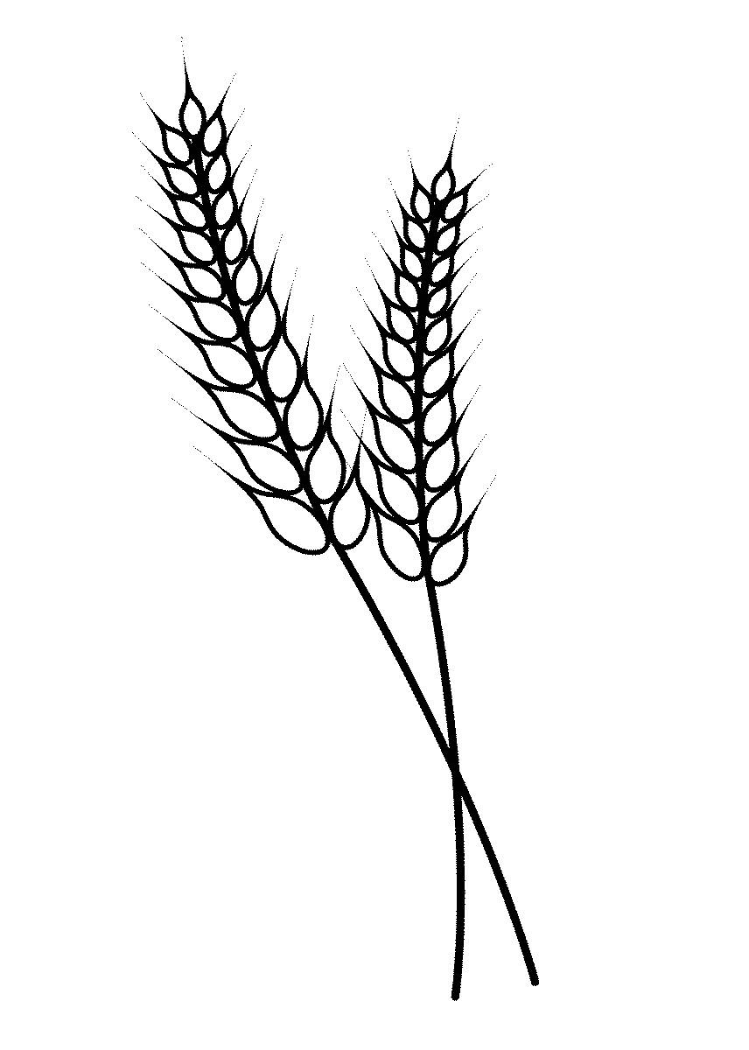 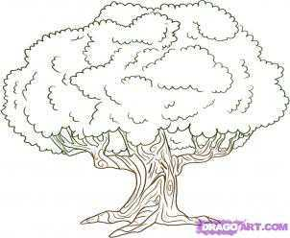 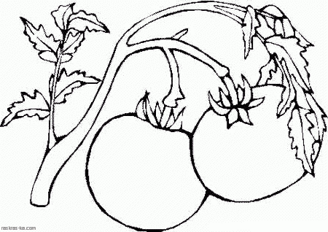

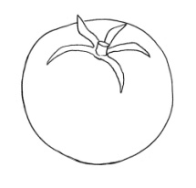 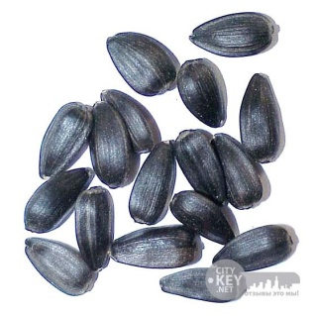 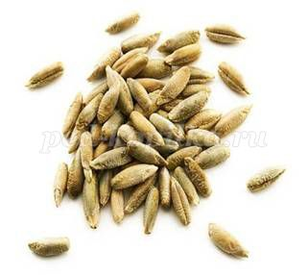 

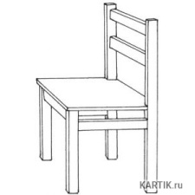 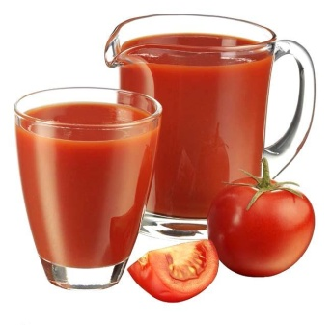 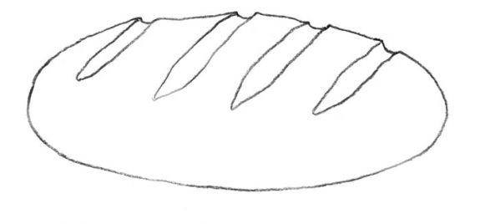 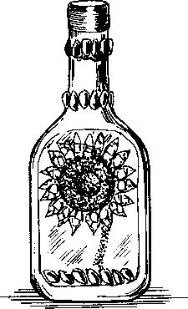

- Молодці! Всі добре впоралися з цим завданням. Чергова перешкода подолана.

***Фізкультхвилинка***

Раз, два – дерева.

Три, чотири – вийшли звірі.

П'ять, шість – пада лист.

Сім, вісім – птахи в лісі.

Дев'ять, десять – це сунички

Підвели Червоні личка.

**ІV. Узагальнення і систематизація набутих учнями знань.**

***1. Дидактична гра «Хто більше назве рослин, які ростуть… (на горі, у лісі, у саду)».***

*Мета:* перевірити знання учнів про рослини та місця, де вони ростуть.

*-* Перевіримо, чи добре ви знаєте, які рослини де ростуть.

*Хід гри*

Участь у грі беруть дві-три команди. Гравцям потрібно придумати назви команд. З кожної команди гравці почергово називають городні (польові, лісові, садові) рослини. Переможе команда, гравці якої назвуть найбільше рослин. Назви рослин повторювати не можна.

- Молодці! Ви добре впоралися з цим завданням.

***2. Робота в парах. Метод «Прес».***

- Працюємо в парах. *(Кожна пара отримує малюнок, на якому зображено рослину).* Вам потрібно визначити, до якої групи належить ця рослина. Відповідати ви будете за взірцем.

Я вважаю, що…

Тому що…

…, наприклад, …

Таким чином, …

*Наприклад:*

Я вважаю, що сосна – дерево, тому що у дерев один стовбур, у сосни – один стовбур. Таким чином, сосна – дерево.

*(Учні виконують завдання)*

- Молодці! Це завдання ви також виконали.

***3. Робота в зошиті***

***4. Продовжте речення***

- Перевіримо, чи знаєте ви, яку користь приносять рослини людям. Вам не­  
обхідно продовжити подані речення.

Овочі і фрукти люди ... *(їдять).*

З льону виготовляють ... *(тканину).*

З деревини роблять ... *(папір, меблі, іграшки).*

- А ще рослини лікують нас. Вони також виробляють кисень, яким ми дихаємо,  
очищують повітря. І не тільки це. Коли вчені порівняли воду, що стікає у водойми з  
безлісого вигону та з вигону, зарослого деревами, виявилося, що лісова вода чиста,  
приємна на смак, а з безлісого вигону - містить багато шкідливих бактерій.

**V. Підсумок уроку**

- Отже, ми отримали відповіді на всі ваші питання.

- Чи цікавим був урок?

- Що вам найбільше сподобалося?  
- Чи справді країна Рослин чарівна?

- У чому її чарівність? *(У її різноманітності, багатстві, красі.)*

**Інтегрований урок**

(Навчання грамоті. Я і Україна)

1 клас

**Тема.** Закріплення вміння читати склади, слова і текст із словосполученням «дз». Ознайомлення з мешканцями весняного лісу.

**Мета: зак**ріплювати вміння читати склади, слова і текст з буквосполученням «дз»; продовжити роботу над звуко-буквениим аналізом слів, збагачувати словниковий запас учнів, розвивати зв’язне мовлення; виховувати у дітей любов до птахів.

**Хід уроку**

**І.Організація учнів до уроку.**

Пролунав і стих дзвінок.

Починається урок.

Всі за парти посідайте.

Працювати починайте.

- Повернемось, посміхнемось до гостей і радісно промовимо: «Добрий день!»

**ІІ. Активізація пізнавальної діяльності учнів.**

*(Вірш читає вчитель)*

В далекому лісі сказали мені –

Пташка живе на високій сосні.

Часом та пташка з дупла вилітає,

Загадки загадує, пісні співає.

Треба до лісу дістатись й мені.

Їхала потягом, пливла на човні,

Пішки я йшла, зрештою,

Пташку ту дивну знайшла.

Я привіталась, сказала пташині:

«Кланялись діти тобі з України.

Чула, загадок багато ти знаєш.

Може, ти діткам моїм загадаєш?»

Пташка подумала й каже мені:

«Дітки слухняні твої чи ні?»

«Дуже слухняні», - я їй кажу.

«Добре, - говорить, таким розкажу».

**Загадка**

де вона проходить,

Там травиця сходить,

Квіти розцвітають,

Солов’ї співають.

*(Весна)*

**ІІІ. Повторення і закріплення вивченого матеріалу.**

- Ви правильно відгадали загадку. Весна прийшла до нас на урок. А ми на сьогоднішньому уроці будемо продовжувати читати склади, слова, тексти з буквосполученням «дз», робити звуковий аналіз слів і знайомитися з мешканцями весняного лісу.

***1. Дихальні вправи.***

- Як дме весняний вітерець? *(Діти імітують, видихаючи повітря через рот).*

- Як пахнуть весняні квіти? (*Діти вдихають повітря носом).*

- Як гудуть бджілки, вилетівши із гнізда? *(Діти гудуть, як бджілки: «Дзу-дзу»).*

***2. Мовна розминка.***

*(На дошці таблиця, на якій надрукований вірш. Спочатку вірш читає учитель, а потом усі учні разом)*

Дзвін-дзвіночки

Водять таночки.

В полі дзвін, в лісі дзвін:

Дінь-дзінь, дінь-дзінь.

***3. Звуко-буквений аналіз слів:*** дзьоб, дзвін, дзиґа.

*(Діти працюють самостійно, троє учнів виконують завдання біля дошки).*

**IV. Вивчення нового матеріалу.**

***1. робота над текстом.***

а) Бесіда.

- Діти, а що змінилося в природі з приходом весни? Який зараз місяць весни? *(відповіді учнів)*

- Немає, мабуть ,нікого, хто не любив би квітень. Це місяць чарівник, бо він пов'язаний з оновленням життя. Сонечко виймає з-за обрію свої промінці. Пробігає вітерець. Дятел-барабанщик будить ліс і його мешканців, а високо в небі дзвенить жайворонкова пісня. У квітні перші теплі дні. І перший весняний грім, і перший крихітний листочок, і перший синій дзвіночок, і перша жовта квітка мати-й-мачухи. Усе це повторюється кожного квітня, але знову і знову задаровує нас. Ніщо так нас не чарує, як чарує спів птахів. Тому сьогодні ми побуваємо у весняному лісі Лісового Майстра.

б) Читання учителем тексту «Ранок у лісі» на фоні мелодії.

в) Читання тексту учнями.

г) Словникова робота.

ґ) Гра «Стоп! Вперед!»

*Хід гри*

Учень читає текст. Учитель промовляє «Стоп» і задає учневі запитання за змістом прочитаного. Потім учитель промовляє «Вперед» і читати продовжує інший учень.

д) «Читай правильно». Робота з рамкою.

Діти накладають рамку на частину тексту, яка їм сподобалася найбільше, і працюють за вказівками на рамці.

**Читай правильно!**

←35 мм→

←130 мм→

1. Знайди в тексті місце, яке тобі найбільше сподобалося.

2. Наклади на цю рамку.

3. Затули свої вуха і читай швидко.

4. З кожним разом прискорюй темп.

5. Відкрий свої вуха і прочитай ще.

6. Повідом про готовність.

е) Бесіда

є) Читання тексту в особах *(З використанням масок)*

***Фізкультхвилинка***

***2. Розповідь учителя.***

- Дятел – це гарний птах, який живиться комахами, насінням сосни і ялини. Він роздовбує шишки, встромлюючи їх у щілини кори. Тому під деревами нагромаджується купи вилущених шишок, «дятлова кузня».

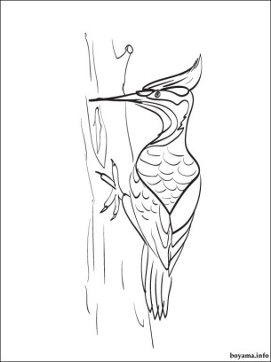

***3. Творча робота над загадкою.***

а) Читання вчителем.

- Який дзьоб має дятел?

- Чому дятла називають «лікарем лісу»?

б) Читання загадки учнями.

в) Читання загадки з приспівуванням голосних звуків.

**V. Закріплення вивченого матеріалу.**

***1. Повідомлення вчителя***

- У Лісового Майстра багато друзів у лісі, які так само винищують шкідників. Одна з них – знайома вам пташка – синичка. Її важко не помітити за характерним забарвленням, синьо-жовтим.Це дуже жвава пташка, весь час літає з дерева на дерево. Раз на рік синиця відкладає у гніздо 7-8 яєць, які вона покриває мохом, пір’ям. Яйця білого кольору, в червону цяточку.

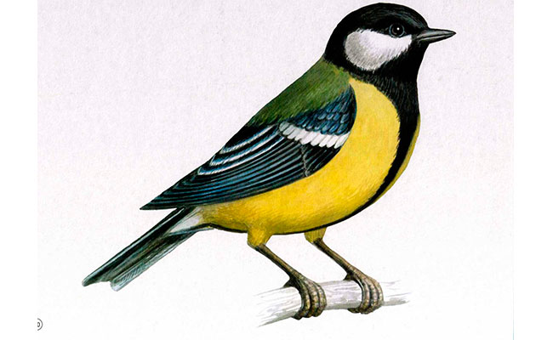

***2. Гра «Читання на хмаринах».***

На аркуші паперу у вигляді хмаринки надруковані слова: початок слова на одній стороні, закінчення на звороті. Учитель показує – діти читають вголос.

***3. Складання слів.***

- А що ж нам підготувала сорока-білобока?

«З літер ви слова складіть і мені допоможіть», - просить сорока.

телДЯ карлі редев

*(Дятел – лікар дерев)*

***Фізкульхвилинка***

- А ось, діти, соловей. Ці птахи прилітають до нас у квітні. Він співучий птах. Свої гнізда робить в нижній частині кущів на землі. Самочка солов’я раз на рік відкладає 4-6 яєць темного кольору.*(Діти імітують звуки співу солов’я на свистунах)*

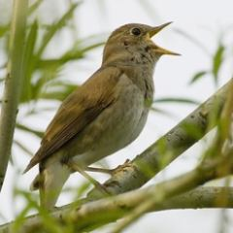

***4. Гра «Не зіб’юсь».***

*(На дощі аркуш паперу у вигляді пенька, на ньому написані слова)*

*-* Швидко прочитайте написані слова.

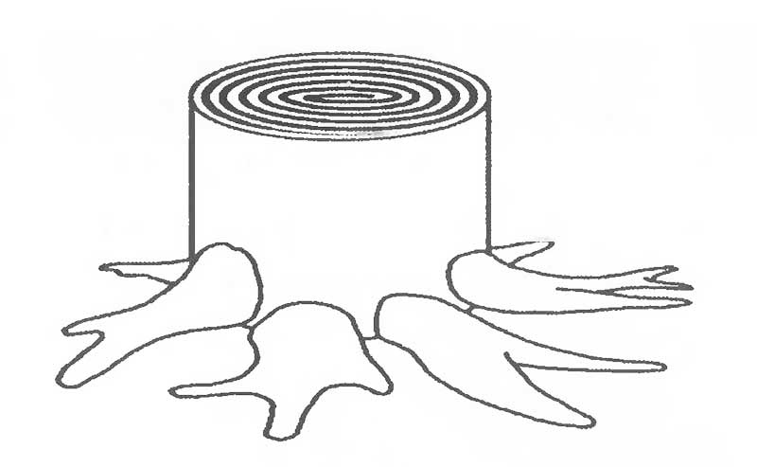

дзвін

дзвін

дзвін

дзвони

***5. Вправа «Склади слово».***

- Іще познайомимося з одним птахом. Це сова, пугач.

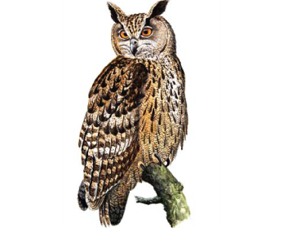

- Великий птах, який літає і живиться тільки вночі, а вдень спочиває. тому що погано бачить. Цей птах занесений до Червоної книги України. Він підготував вам такі завдання.

*(Учні отримують пазли з літерами. Їм потрібно скласти слово і прочитати його)*

**VI. Підсумок уроку**

- Прочитайте прислів’я

Де багато пташок, там нема комашок.

- Як ви розумієте зміст прислів’я?

- Як потрібно ставитися до птахів?

- Що вам найбільше сподобалося на уроці?